ФЕДЕРАЛЬНОЕ ГОСУДАРСТВЕННОЕ АВТОНОМНОЕ ОБРАЗОВАТЕЛЬНОЕ УЧРЕЖДЕНИЕ ВЫСШЕГО ОБРАЗОВАНИЯ
«БЕЛГОРОДСКИЙ ГОСУДАРСТВЕННЫЙ НАЦИОНАЛЬНЫЙ
ИССЛЕДОВАТЕЛЬСКИЙ УНИВЕРСИТЕТ»
(НИУ «БелГУ»)

ИНЖИНИРИНГОВЫЙ КОЛЛЕДЖ

Самостоятельная работа №1
Описание физической и логической модели Базы данных
По дисциплине: «Основы проектирования баз данных»

Выполнил:
студент(ка) 2 курса
группы 90002097

Гнаповский Кирилл
Максимович
Проверил:
Преподаватель
Свиридова Ирина
Вячеславовна
Дата: __________
Оценка: _________

Белгород 2022
Цель работы:
Проверка знаний и умений студентов в стези проектирования логичеких и построение физических моделей баз данных.

Для описания модели базы данных была выбрана тема «Интернет Чат».

Ход работы:
1. Описал логическую модель базы данных:
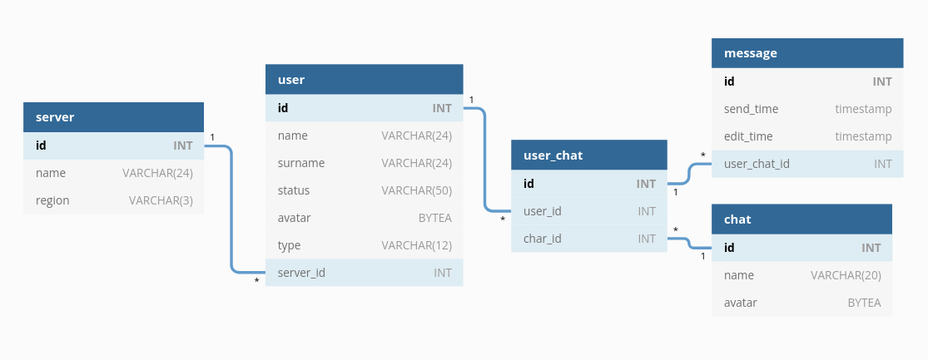
Рисунок 1. Логическая модел БД

2. На основе описанной логической модели БД сформулировал и описал физическую:
Листинг 1. SQL-Схема базы данных:
CREATE TABLE IF NOT EXISTS "server" (
"id" INT NOT NULL UNIQUE PRIMARY KEY,
"name" VARCHAR(24),
"region" VARCHAR(3)
);

CREATE TABLE IF NOT EXISTS "chat" (
"id" INT PRIMARY KEY UNIQUE NOT NULL,
"name" VARCHAR(20),
"avatar" BYTEA
);

CREATE TABLE IF NOT EXISTS "user" (
"id" INT PRIMARY KEY UNIQUE NOT NULL,
"name" VARCHAR(24),
"surname" VARCHAR(24),
"status" VARCHAR(50),
"avatar" BYTEA,
"type" VARCHAR(12) NOT NULL,
"server_id" INT,

FOREIGN KEY ("server_id") REFERENCES "server" ("id")
);

CREATE TABLE IF NOT EXISTS "user_chat" (
"id" INT PRIMARY KEY UNIQUE NOT NULL,
"user_id" INT,
"char_id" INT,

FOREIGN KEY ("user_id") REFERENCES "user" ("id"),
FOREIGN KEY ("char_id") REFERENCES "chat" ("id")
);

CREATE TABLE IF NOT EXISTS "message" (
"id" INT PRIMARY KEY UNIQUE NOT NULL,
"send_time" TIMESTAMP NOT NULL,
"edit_time" TIMESTAMP NOT NULL,
"user_chat_id" INT,

FOREIGN KEY ("user_chat_id") REFERENCES "user_chat" ("id")
);

Листинг также приложен в отдельном файле scheme.sql. Описаная схема валидна для СУБД PostgreSQl.
3. Удостоверился в работоспособность описаной схемы:
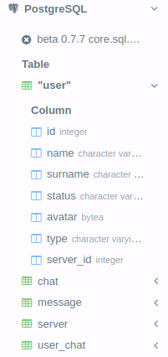
Рисунок 2. Схема успешно исполнена

Вывод:
В ходе проделанной работы мной была создана База данных, состоящая из таблиц, что описывают предметную область «Интернет чат». Описана ее логическая модель в виде диаграммы. Сформулирован и записан вывод.

